Book service
Aplikacja pozwala zalogowanemu użytkownikowi przeglądanie dostępnej bazy książek i umożliwia mu na wypożyczenie. Administrator ma możliwość edytowania listy książki do wypożyczenia , ma też wgląd do listy książek.
1.Pobierz i wypakuj plik https://github.com/xdJULKAxd/java/tree/projekt_java .2 .Pobrać i uruchomić serwer bazy danych „postgres”.
3.Po uruchomieniu postgresa utwórz 3 bazy danych: customers, library, reports. Z uprawnieniami do konkretnego użytkownika bazy danych. Dane dostępowe do baz danych uzupełnij w plikach application.yml .Odpowiednich aplikacji. Scieżki do plików:
-\ projekt_java\java\aplikacje\customerService\aplication.yml
- \projekt_java\java\aplikacje\libraryService\ aplication.yml
- \projekt_java\java\aplikacje\ReportsService\ aplication.yml
4.Otwórz konsole i przejdź do folderu:
\projekt_java\java\aplikacje\ReportsService\

5.Wpisz polecenie: java -jar reports-service-1.0.0.jar
6.1.I tak dla kolejnych dwóch aplikacji (customer i library)

7Następnie przejdź do dokumentacji aplikacji postmanie https://documenter.getpostman.com/view/20661657/UzJLPwjP

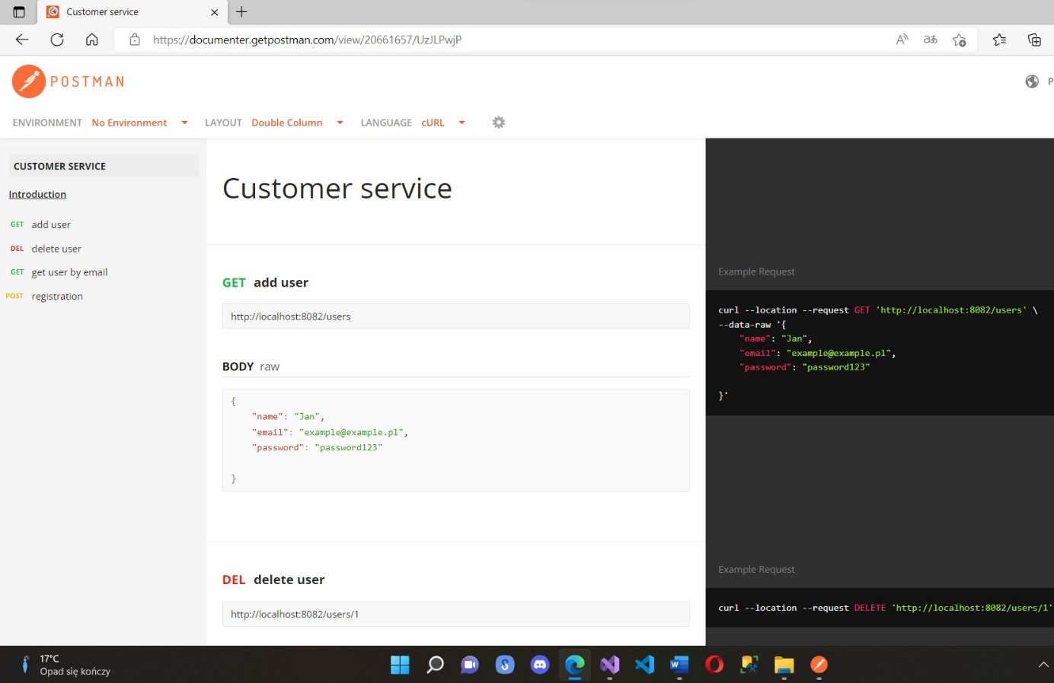

https://documenter.getpostman.com/view/20661657/UzJPKENJ
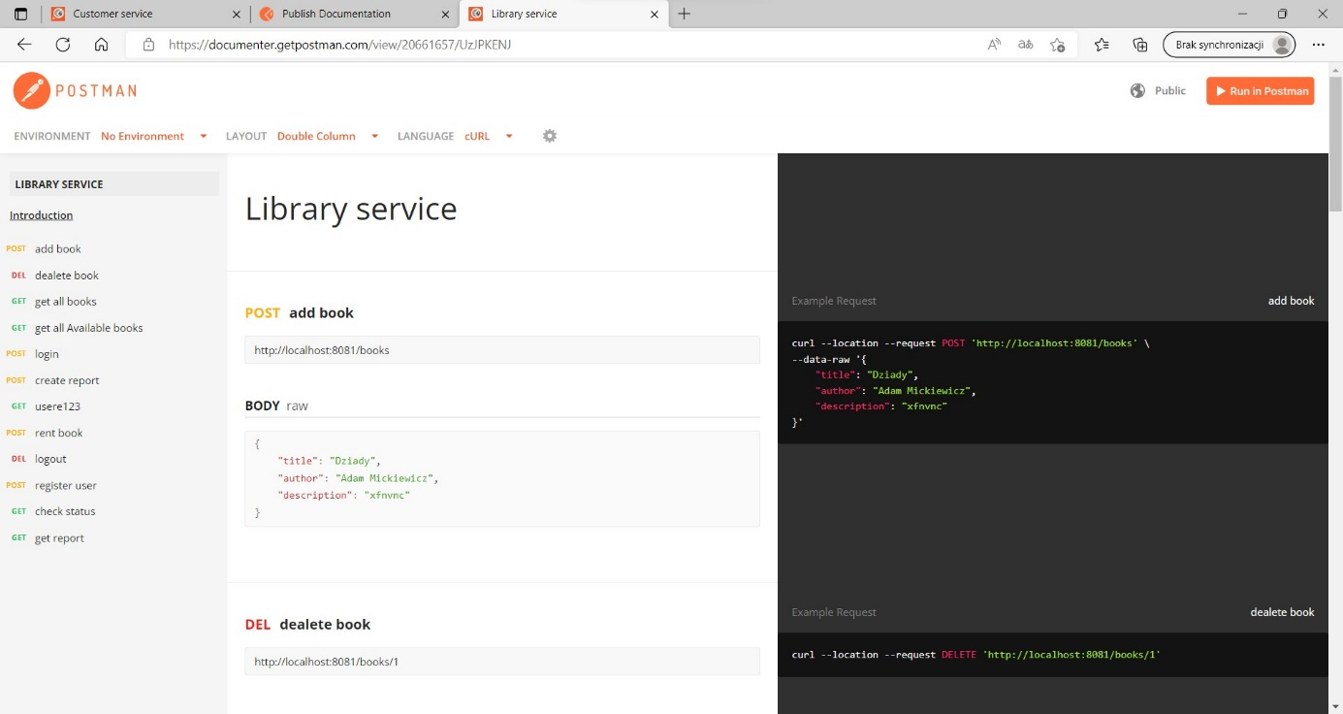

6 Kilknij ” run in postman”

7.Jeśłi dokonałeś tych zmian możesz wypróbować aplikacje na swoim lokalnym komputerze.
8.Najpier zarejestruj się używając endpoin „registration”.Po rejestracji jeśli chesz mieć uprawnienia administratora powinieneś zalogować się do bazy danych customer i zmienić flage is admina na „ true „.Przy odpowiednim użytkowniku.
9Logując się za pomocą ednpoin”login”jako użytkownik możesz sprawdzać jakie książki są dostępne do wypożyczenia i je wypożyczać.
11Logując się jako administrator zarządzasz bazą książek do wypożyczenia.Enpoin „getallbooks” „createbooks”deletebook”.

